Отчёт о лабораторной работе
Лабораторная работа 9
Калашникова Дарья Викторовна
Содержание

1 Цель работы
Получить практические навыки установки и первичной настройки почтового сервера POP3/IMAP.

2 Выполнение лабораторной работы
Заходим на виртуальную машину server и ставим пакеты dovecot и telnet (рис. 1).
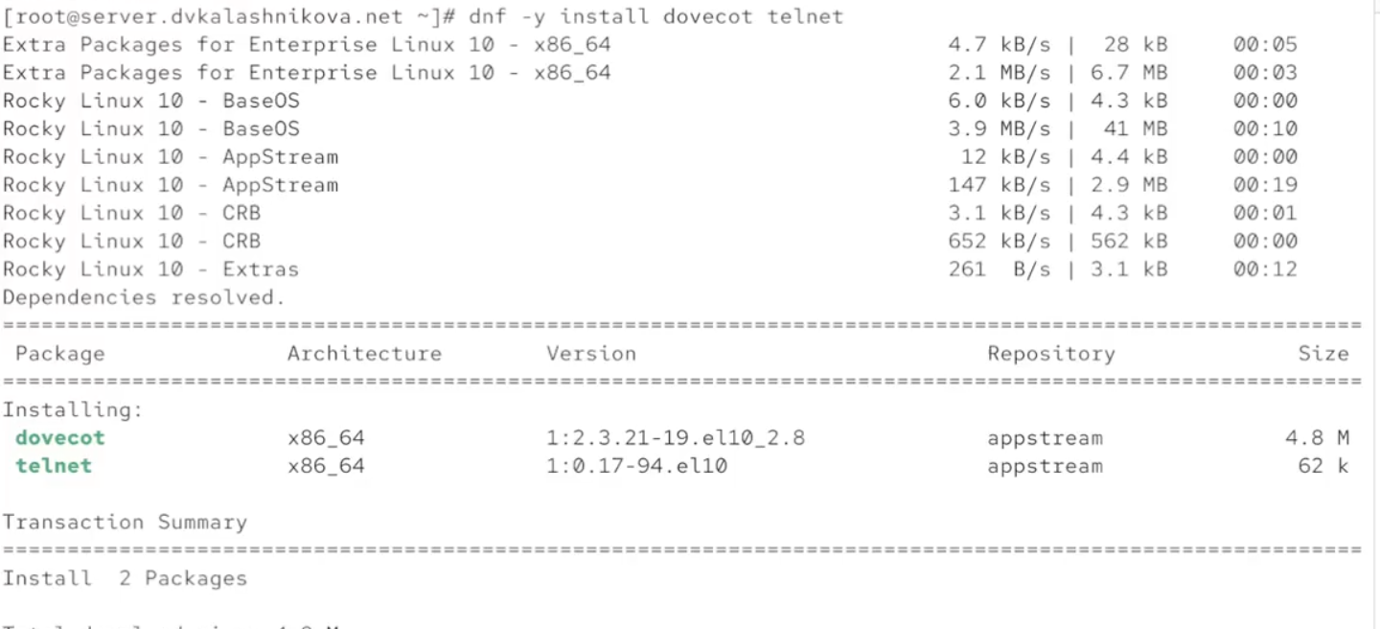
Рис. 1: Установка dovecot и telnet
Открываем конфигурационный файл /etc/dovecot/dovecot.conf и прописываем в параметр protocols два почтовых протокола, которые используются в этой работе — imap и pop3 (рис. 2).
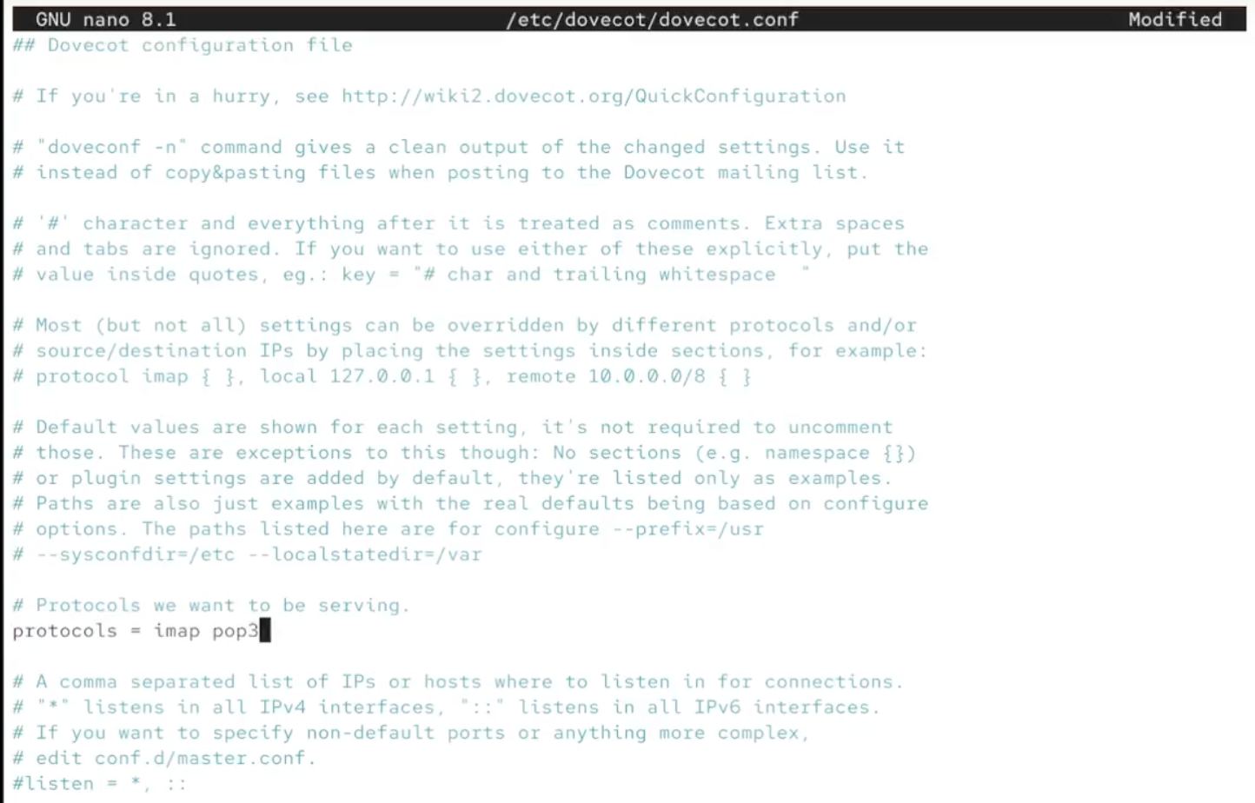
Рис. 2: Задавание протоколов для dovecot
Переходим в /etc/dovecot/conf.d/10-auth.conf и проверяем, что параметр auth_mechanisms установлен в значение plain (рис. 3).
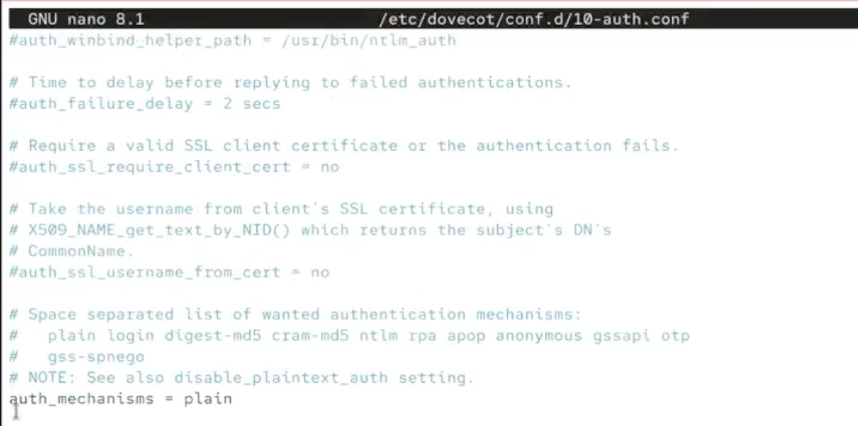
Рис. 3: /etc/conf.d/10-auth.conf
Открываем /etc/dovecot/conf.d/auth-system.conf.ext и удостоверяемся, что параметр driver для passwd равен pam (рис. 4).
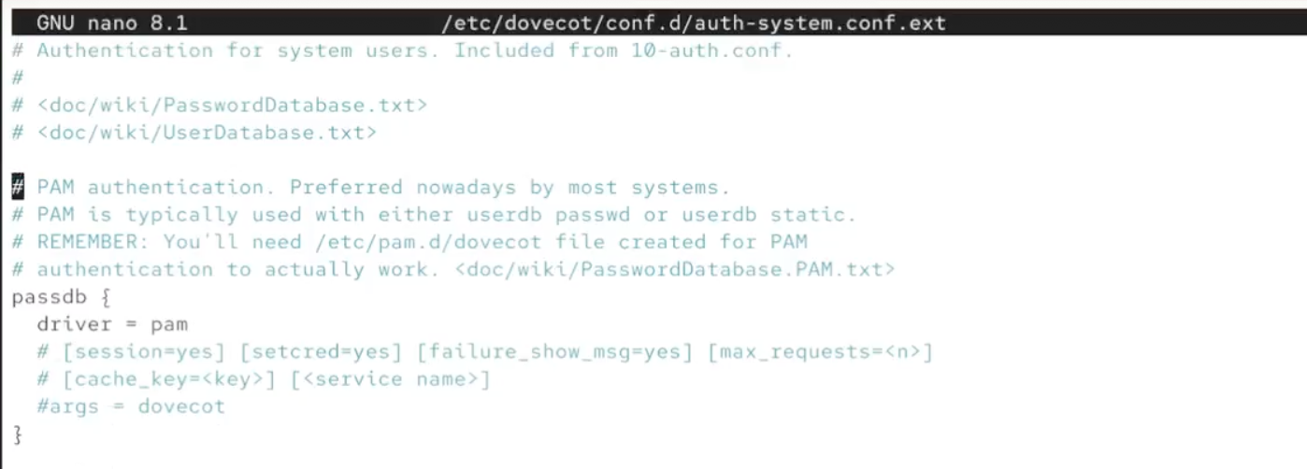
Рис. 4: /etc/conf.d/auth-system.conf.ext, driver для passwd
В том же файле смотрим, что driver для userdb соответствует значению passwd (рис. 5).
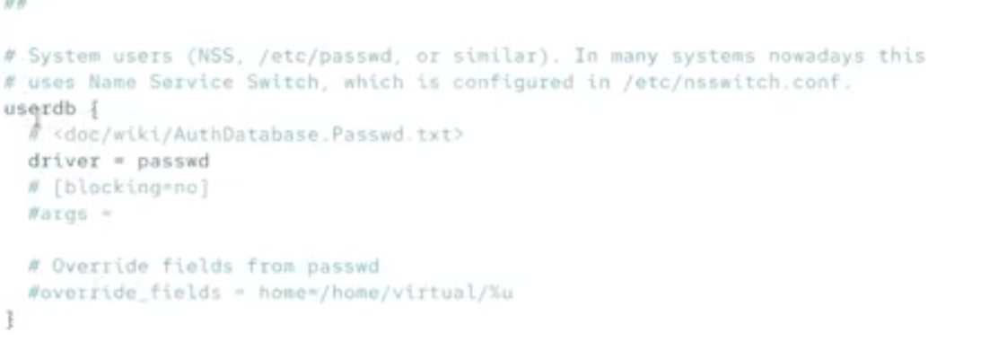
Рис. 5: /etc/conf.d/auth-system.conf.ext, driver для userdb
Открываем /etc/dovecot/conf.d/10-mail.conf и задаём нужный параметр для mail_location (рис. 6).
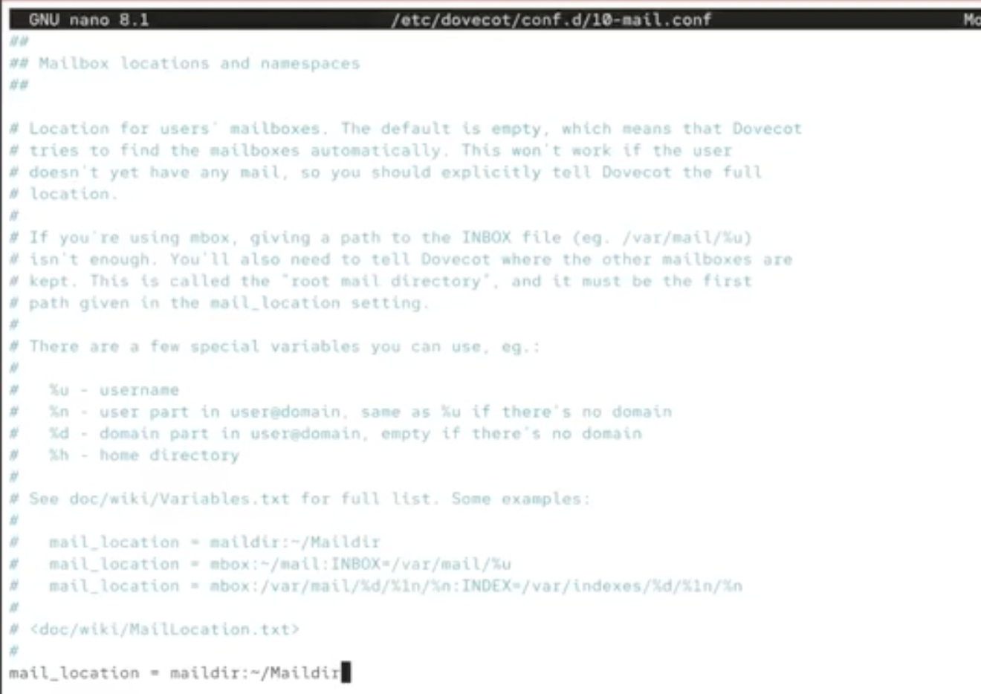
Рис. 6: /etc/dovecot/conf.d/10-mail.conf
Теперь настраиваем postfix. Устанавливаем home_mailbox равным Maildir (рис. 7).
Рис. 7: postconf
Настраиваем firewall, разрешая работу протоколов pop3 и imap (рис. 8).
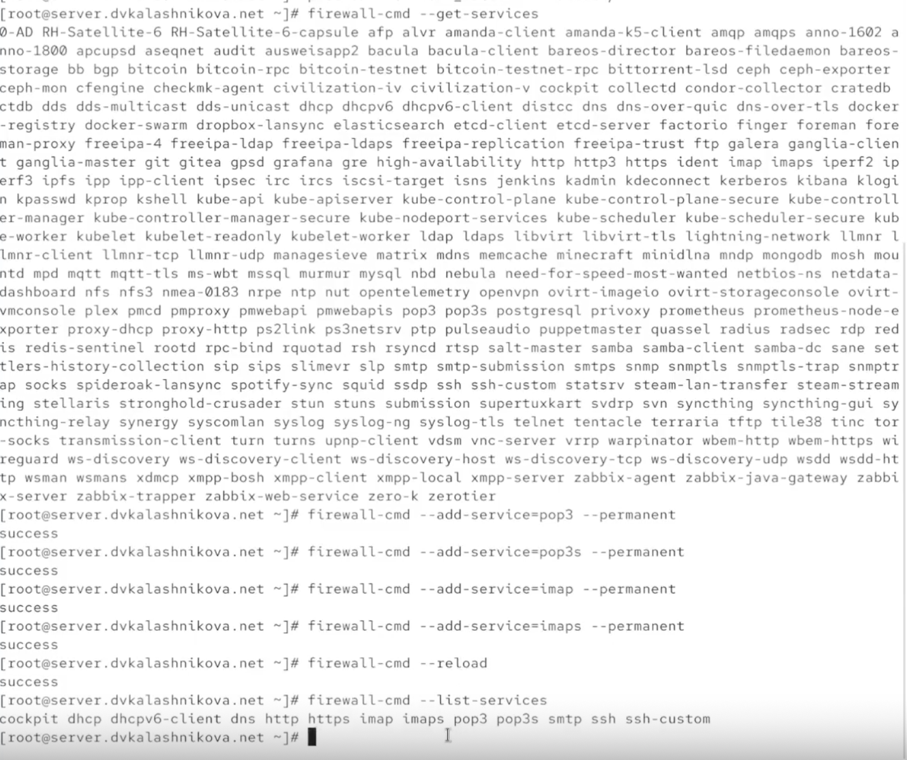
Рис. 8: Настройка firewall
Затем восстанавливаем метки SELinux, перезапускаем postfix и включаем dovecot (рис. 9).
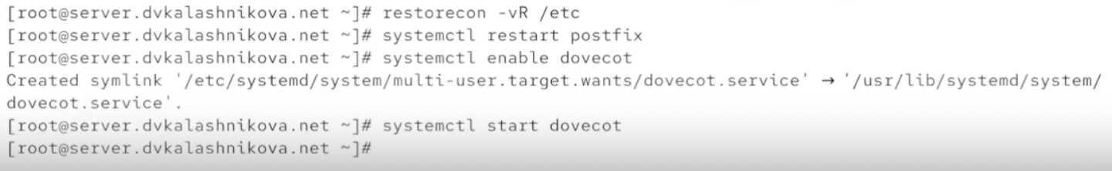
Рис. 9: Запуск служб
В отдельном терминале начинаем в реальном времени следить за логом почтовой службы из файла /var/log/maillog (рис. 10).
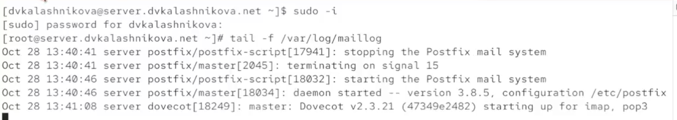
Рис. 10: Лог /var/log/maillog
Командами mail и doveadm смотрим информацию о почте и почтовом ящике. У пользователя присутствует ящик INBOX (это видно по doveadm). Вывод команды mail показывает, что папки с почтой для нашего пользователя нет — причина в том, что ему ещё не приходило ни одного письма, из-за чего папка не создалась (рис. 11).
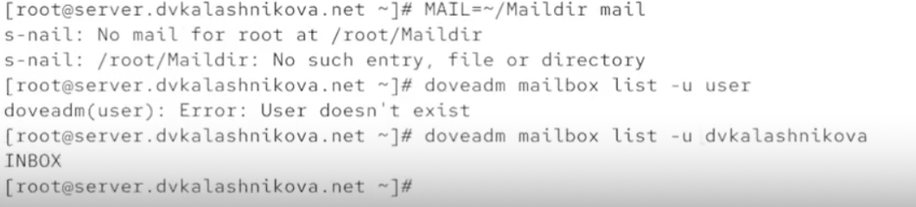
Рис. 11: mail и doveadm
Теперь включаем машину client. Устанавливаем на неё почтовый клиент evolution (рис. 12).
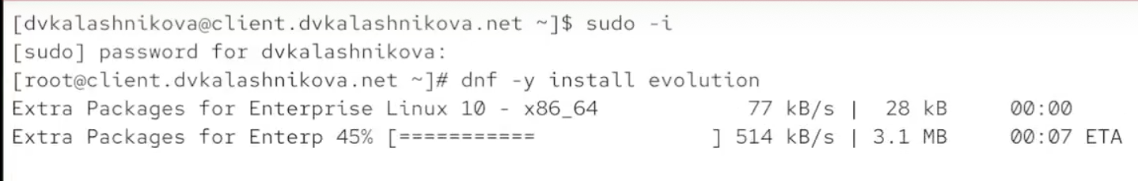
Рис. 12: Установка evolution
После запуска программы появляется окно с предложением настроить клиент. Во вкладке identity вводим свои данные (рис. 13).
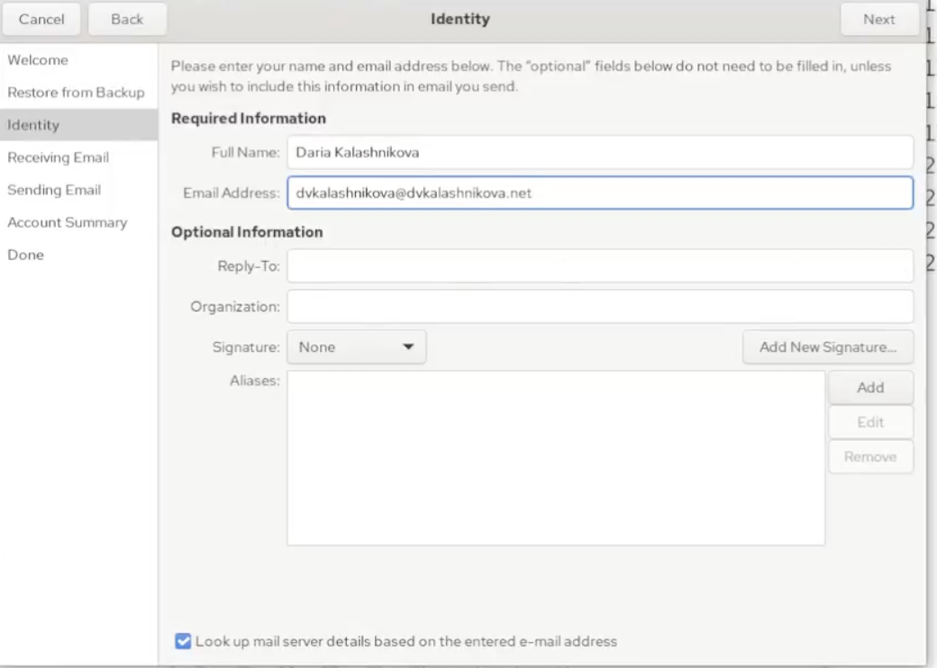
Рис. 13: Заполнение вкладки identity
Во вкладке receiving email настраиваем входящую почту. Отвечать за неё будет протокол imap на порту 143. Аутентификация — простая по паролю, шифрование — STARTTLS after connecting (рис. 14).
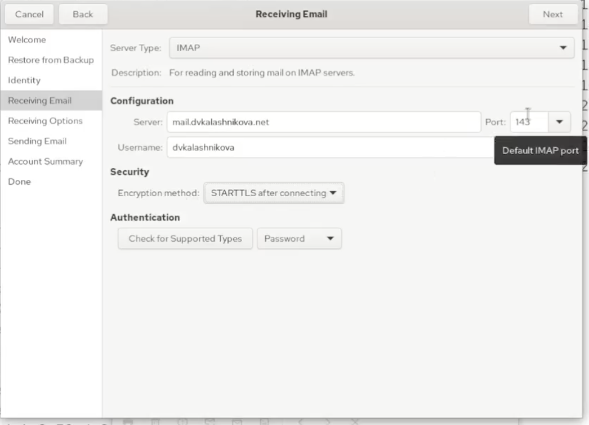
Рис. 14: Заполнение вкладки receiving email
Заполняем вкладку sending email. Это исходящая почта: за отправку отвечает протокол pop3 на порту 25, без шифрования и авторизации (рис. 15).
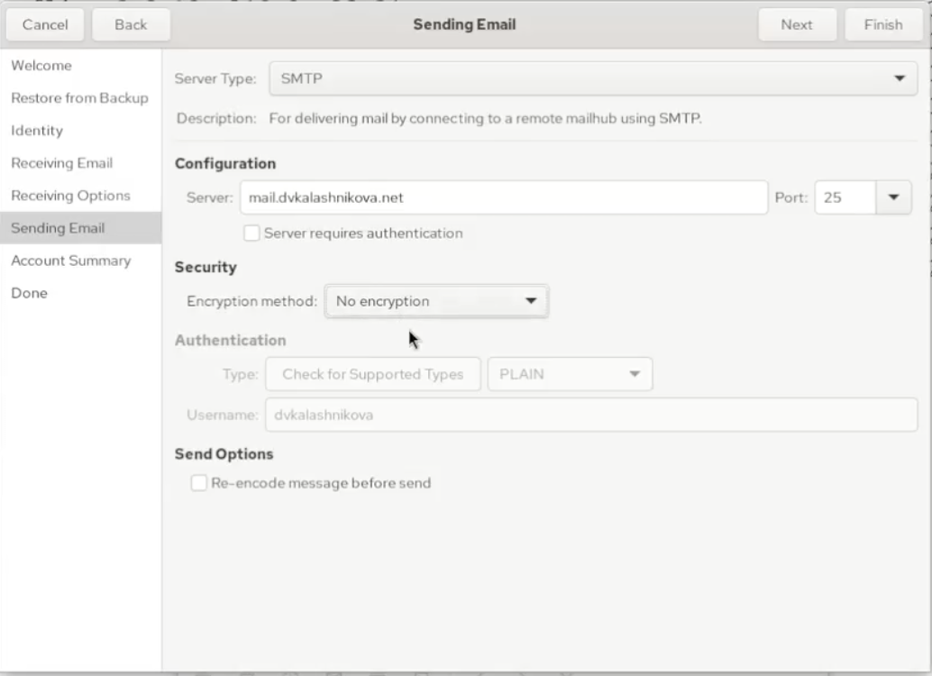
Рис. 15: Заполнение вкладки sending email
В account summary убеждаемся, что всё настроено правильно (рис. 16).
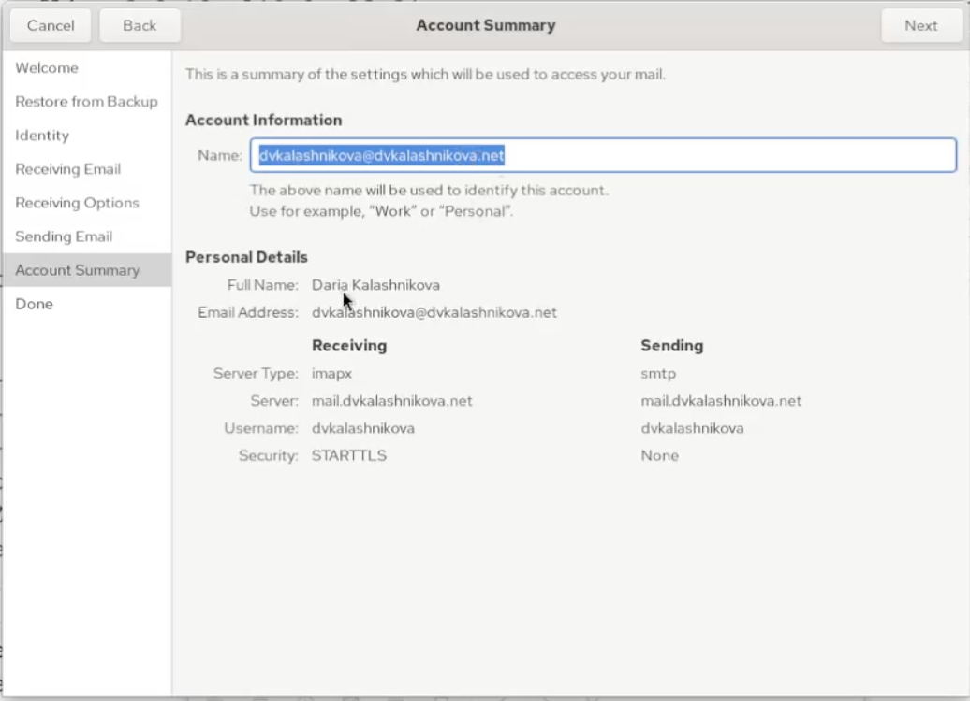
Рис. 16: account summary
Пишем себе первое письмо — с темой test и телом test (рис. 17).
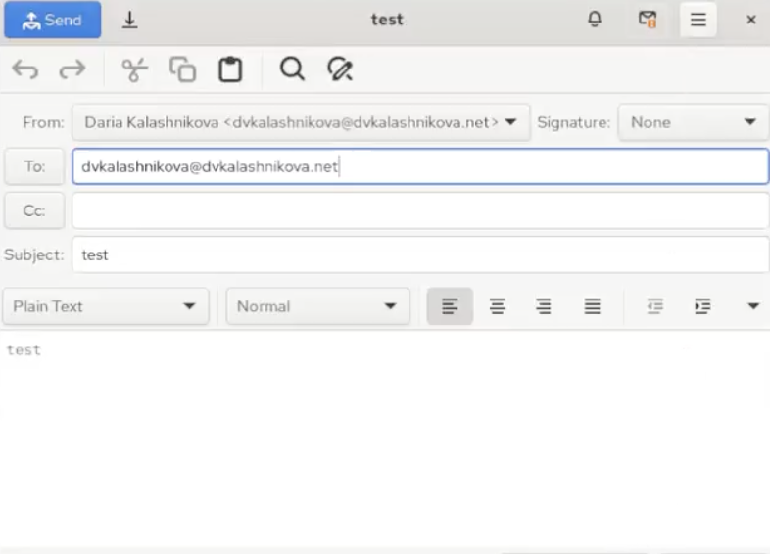
Рис. 17: Отправка первого письма
Пишем второе письмо — с темой test2 и без тела (рис. 18).
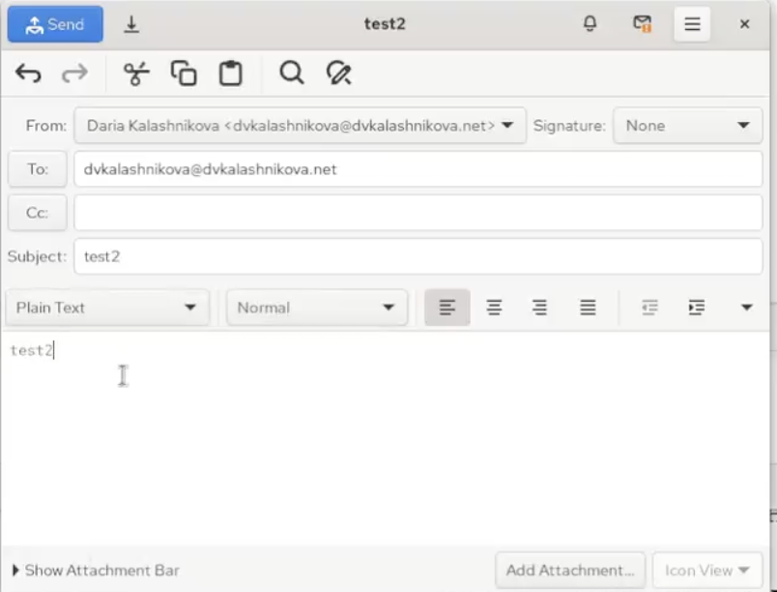
Рис. 18: Отправка второго письма
Проверяем, что письма ушли и успешно доставлены. Об этом говорит их появление в ящике inbox — значит, доставка прошла удачно (рис. 19).
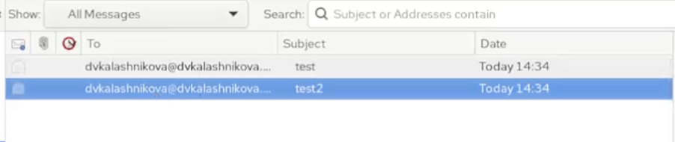
Рис. 19: Проверка отправки
Смотрим, что появилось в логах на сервере. Сервер успешно обработал два письма с разными идентификаторами — 896BE2044481 и EFFC82044481. Об успешной отправке свидетельствуют записи delivered to maildir (рис. 20).
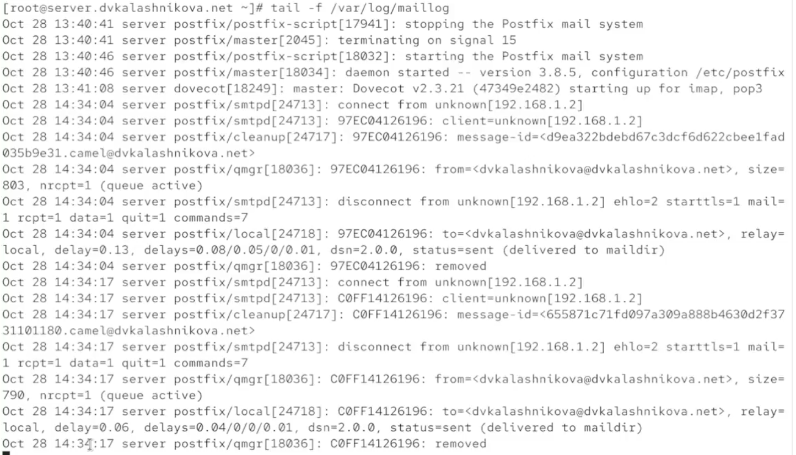
Рис. 20: Почтовый лог сервера
Теперь смотрим вывод mail и doveadm. mail показывает два письма с теми темами, которые мы задавали, а doveadm сообщает о наличии почтового ящика inbox (рис. 21).
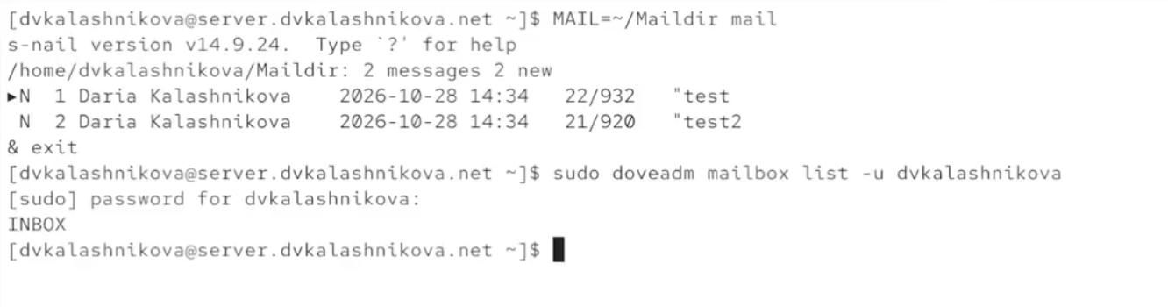
Рис. 21: mail и doveadm
Далее подключаемся к почтовому серверу через telnet. Логинимся под нашим пользователем. Команда list выводит список из двух элементов — наших писем. Командой retr читаем содержимое первого письма: там есть данные о том, куда отправить, кому доставлено, от кого получено, айди, тема, дата, тело и прочие характеристики. Командой dele удаляем второе сообщение и выходим через quit (рис. 22).
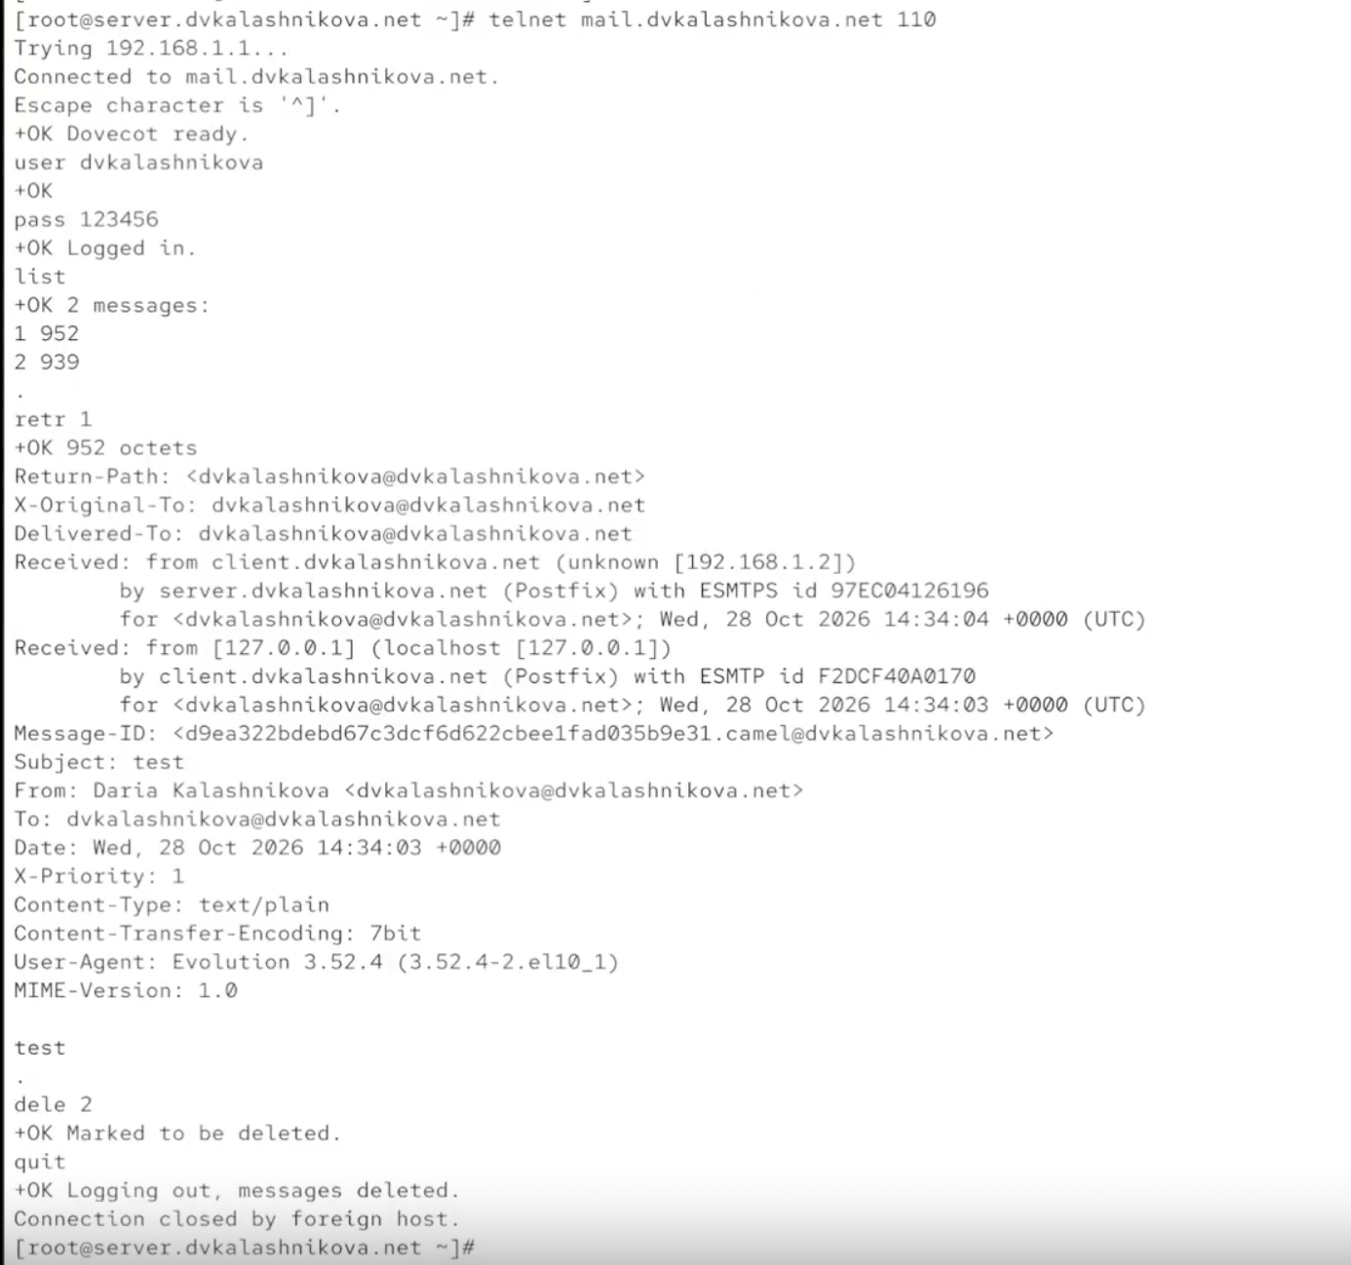
Рис. 22: Работа с почтой через telnet
Сохраняем все конфигурации в vagrant. Кроме того, модифицируем скрипт mail.sh (рис. 23).
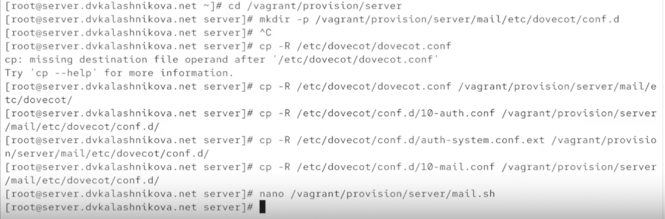
Рис. 23: Сохранение конфигурации на сервере
В mail.sh добавляем строки, отвечающие за установку пакетов, настройку фаервола, настройку postfix и его перезапуск, а также запуск службы dovecot (рис. 24).
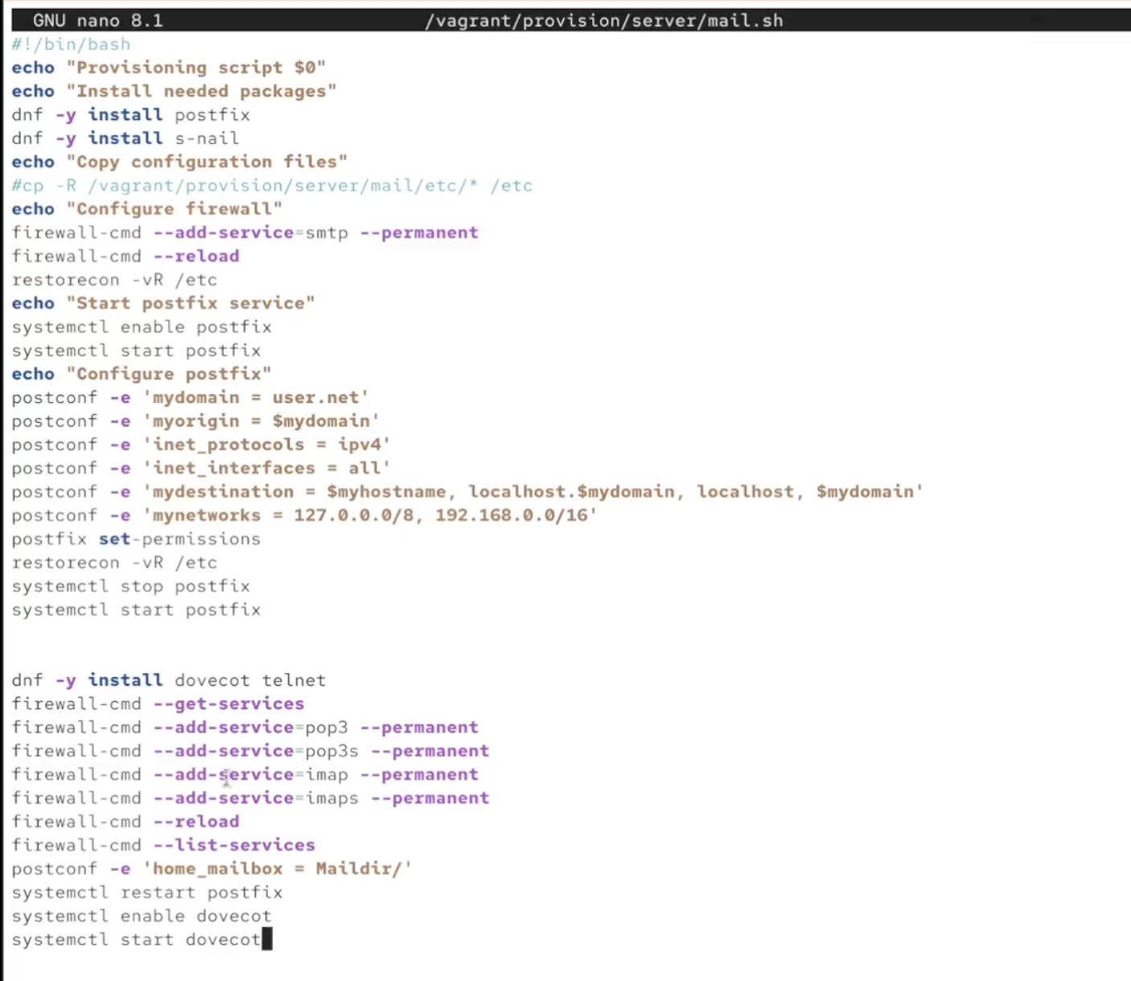
Рис. 24: mail.sh на сервере
На клиенте тоже редактируем mail.sh: добавляем строку об установке почтового клиента evolution (рис. 25).
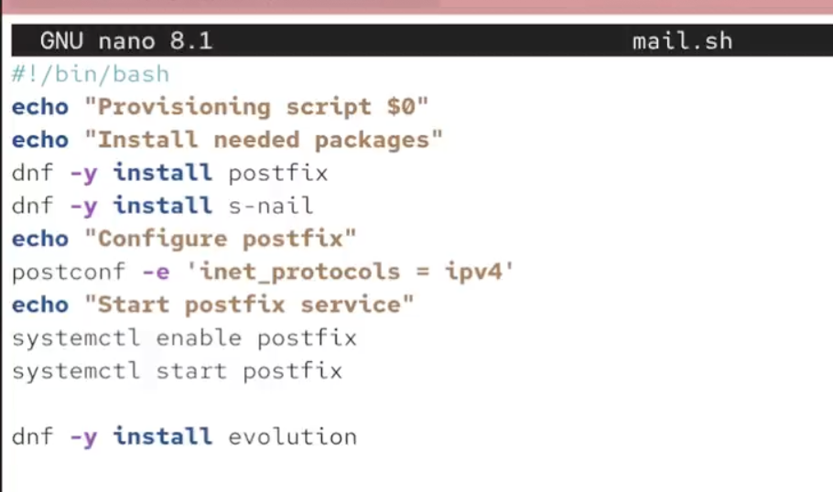
Рис. 25: mail.sh на клиенте

3 Выводы
В ходе лабораторной работы получены навыки настройки и использования простейшего imap/pop3 сервера.

Список литературы
- Dovecot Project. Dovecot Documentation [Электронный ресурс]. — URL: https://doc.dovecot.org/ (дата обращения: 13.10.2026).
- Postfix Project. Postfix Documentation [Электронный ресурс]. — URL: https://www.postfix.org/documentation.html (дата обращения: 13.10.2026).
- IETF. RFC 3501: Internet Message Access Protocol (IMAP) [Электронный ресурс]. — URL: https://datatracker.ietf.org/doc/html/rfc3501 (дата обращения: 13.10.2026).

